**GUIA PARA LA ELABORACIÓN DE PROYECTOS DE INVESTIGACIÓN**

Nombre: JAVIER IVAN MANZANARES CUADROS

Nombre del proyecto: Car Secuencing Problem

Fecha:

|  |
| --- |
| **ESTRUCTURA GENERAL**  **Si**  **No** |
| El documento contiene: portada, resumen español, palabras clave en español, resumen en  inglés, palabras clave en inglés, índice, antecedentes o marco teórico, la metodología (planteamiento del problema, justificación, objetivo general, objetivos específicos, pregunta de investigación, hipótesis, variables, herramientas, aparatos, materiales o instrumentos, tipo de estudio o diseño, procedimiento, método de análisis e interpretación de los datos), recursos, cronograma, índice tentativo del trabajo, referencias bibliográficas, anexos o apéndices |

|  |
| --- |
| **PORTADA**  **Si**  **No** |
| La portada contiene: el logo de la institución, el nombre del posgrado, el título del  proyecto, el nombre completo del autor, la leyenda “Asesor o Asesora”, el nombre completo y grado académico del asesor, el lugar, el mes y año en que se elaboró. |

|  |
| --- |
| **TÍTULO**  **Si**  **No** |
| EL título del proyecto es conciso, atractivo, informativo, permite identificar la  naturaleza del trabajo y métodos a utilizar, evita utilizar abreviaturas, su extensión no rebasa 15 palabras, evita frases como: “un estudio de...” “una investigación de..” |
| **RESUMEN**  **Si**  **No** |
| El resumen respeta el límite de 250 palabras, incluye una breve sentencia sobre el estado  del arte que justifique la realización del estudio , sintetiza el problema experimental y /o los objetivos de la investigación, la metodología que se pretende utilizar y el análisis de datos que se propone, incluye palabras claves pertinentes y una traducción congruente en inglés tanto del resumen como de las palabras clave |

|  |
| --- |
| **ÍNDICE**  **Si**  **No** |
| El índice incluye todos los elementos que contiene el documento y coincide con el número  de página de cada apartado |
| **ANTECEDENTES O MARCO TEÓRICO**  **Si**  **No** |
| En el apartado de marco teórico la síntesis de la literatura científica permite realizar una  definición clara de los términos y una conceptualización clara del problema, una reseña de la forma en que se ha intentado explicar el problema, de la metodología que se ha utilizado para su estudio, de los hallazgos encontrados hasta la fecha y los problemas no resueltos o de las dudas que actualmente existen, de tal manera que se enlace y justifique la investigación que se propone.  ***Se incluye un análisis crítico propio y se evita realizar solo una revisión histórica o un resumen.***  Se incluyen referencias pertinentes (y no tangenciales o irrelevantes) recientes, además de la bibliografía básica y concuerdan las citas con lo que expresa el autor al que se les atribuye. Se evitan los entrecomillados innecesarios y el plagio.  Es lo suficientemente informativo pero conciso. Cada párrafo desarrolla una idea concreta y responde a una pregunta específica, evitando detalles innecesarios. Es esquemático, se desarrolla el tema de forma lógica y se evitan expresiones obscuras o ambiguas. |

# Marco Teórico

La línea de ensamblaje consiste en una secuencia de automóviles que se mueven a través del proceso de producción avanzando de una estación a otra con un tiempo de ciclo fijo, digamos un minuto para simplificar. El trabajo en cada estación debe completarse en este momento para mantener la línea de montaje en movimiento. ¿Qué sucede si una tarea requiere más tiempo, pero no se requiere para cada automóvil? En ese caso varios equipos pueden trabajar en autos en paralelo durante múltiples períodos de tiempo.

Si alguna tarea requiere cinco unidades de tiempo por ejemplo y tenemos dos equipos entonces debemos secuenciar los modelos de automóvil en la línea de montaje de tal manera que en cada secuencia de cinco autos como máximo dos requieren esa opción. Esto conduce a la versión original del problema de secuenciación de automóviles en (Parello, Kabat, & Wos, 1986).

Queremos producir un número determinado de automóviles cada uno con una (posiblemente) diferentes combinaciones de opciones. Para el problema del punto de referencia consideramos cinco opciones con diferentes restricciones de capacidad

* Uno de cada dos autos consecutivos puede tener la opción A = 1/2
* Dos de cada tres autos consecutivos pueden tener la opción B = 2/3
* Uno de cada tres autos consecutivos puede tener la opción C=1/3
* Dos de cada cinco autos consecutivos pueden tener la opción D=2/5
* Uno de cada cinco autos consecutivos puede tener la opción E=1/5

El desafío es secuenciar todos los autos que se producirán en un día en el orden correcto sin exceder las limitaciones de capacidad dadas. En 1988 Mehmet Dincbas Pascal Van Hentenryck y yo desarrollamos un sencillo programa CHIP para resolver este problema que podía manejar hasta 200 autos en los escenarios de prueba que generamos. El siguiente ejemplo muestra una solución para un problema de 100 autos. En la parte superior mostramos la secuencia de autos que se producirá los valores muestran qué tipo de automóvil se fabrica en cada ranura. A continuación se muestra la utilización de las opciones. Puede verificar que se respeten las restricciones de capacidad.

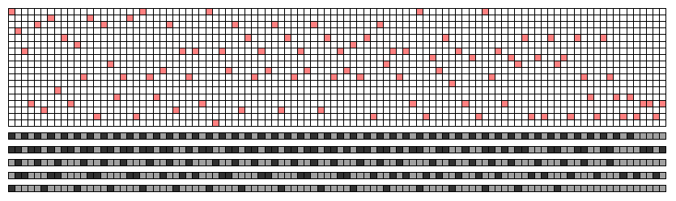

Modelo

Nuestro modelo para el problema fue bastante simple en lugar de indicar en qué momento se debe hacer un modelo de automóvil específico decidimos qué tipo de automóvil se colocará en cada uno de los posibles espacios de producción. Para fabricar N carros de K tipos diferentes necesitamos N variables cada una de ellas con valores K posibles. El número total de todos los automóviles de un cierto tipo está controlado por casi restricciones que indican cuántas variables pueden tener algún valor particular. Para expresar las restricciones de capacidad necesitamos variables auxiliares cero / uno y_ ip que indican si el automóvil en la ranura i usa la opción p. Luego configuramos restricciones aritméticas lineales para limitar el número de opciones utilizadas en conjuntos de variables consecutivas. Finalmente necesitamos restricciones de elementos que vinculen las variables de decisión y las variables de opciones realizando una proyección desde los tipos de automóvil a cada opción.

Este es un modelo muy básico lo hicimos un poco más poderoso agregando restricciones "redundantes" basadas en argumentos simples de conteo. Considere la opción "2 de 5" y suponga que 18 de cada 100 automóviles usan esa opción. Las últimas cinco ranuras en la secuencia pueden contener como máximo dos de estos autos esto significa que las primeras 95 máquinas deben tener al menos 18-2 = 16 las primeras 90 máquinas deben tener al menos 18-4 = 14 vehículos con esa opción etc. Estas restricciones redundantes están lógicamente implícitas en el modelo básico se incluyen solo para mejorar la propagación de restricciones.

Nuestra estrategia de búsqueda fue asignar las máquinas tragamonedas de izquierda a derecha siempre probando primero el automóvil más "difícil" es decir el automóvil que requería el conjunto de opciones más restrictivo.

Aprender más

Nuestro artículo en la conferencia de ECAI de 1988 M. Dincbas H. Simonis y P. van Hentenryck. Resolviendo el problema de secuenciación de automóviles en la programación de lógica de restricción. En Y. Kodratoff editor Proceedings ECAI-88 pp. 290-295 1988. fue el comienzo de una secuencia de documentos bastante larga considerando esta versión simplificada del problema de la secuenciación de automóviles. Una versión escaneada del documento está disponible en mi sitio web. Presentaré algunas de las mejoras presentadas por otros autores en las próximas entradas de blog. También se han estudiado versiones más realistas del problema y ​​las soluciones basadas en restricciones para estos problemas se han utilizado activamente en la industria del automóvil.

Ejemplo 3.7 Problema de secuencia del coche

Este problema es una instancia de una categoría de problemas conocida como el problema de secuenciación de automóviles. Existe una considerable cantidad de literatura relacionada con este problema (Dincbas Simonis y Van Hentenryck 1988; Gravel Gagne y Price 2005; Solnon et al. 2008).

Se producirán varios automóviles en una línea de ensamblaje donde cada automóvil se personaliza con un conjunto específico de opciones como aire acondicionado techo solar navegación etc. La línea de ensamblaje se mueve a través de varias estaciones de trabajo para la instalación de estas opciones. Los carros no se pueden ubicar de forma aleatoria ya que cada una de estas estaciones de trabajo tiene una capacidad limitada y necesitan tiempo para configurar las opciones a medida que la línea de ensamblaje se mueve en frente de la estación. Estas restricciones de capacidad se formalizan utilizando restricciones de la forma lo que indica que la estación de trabajo puede instalar la opción en cada secuencia de automóviles. El problema de la secuencia del coche es determinar una secuencia de los coches en la línea de montaje que satisfaga las restricciones de demanda para cada conjunto de opciones de automóvil y las restricciones de capacidad para cada estación de trabajo.

Este ejemplo proviene de Dincbas Simonis y Van Hentenryck (1988). Diez automóviles deben ser personalizados con cinco opciones posibles. Una clase de automóvil se define por un conjunto específico de opciones; hay seis clases de autos.

Los datos de instancia se presentan en la Tabla 3.9.

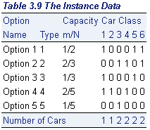

Por ejemplo el automóvil de clase 4 requiere la instalación de la opción 2 y la opción 4 y se requieren dos automóviles de esta clase. La estación de trabajo para la opción 2 puede procesar solo dos de cada secuencia de tres autos. La estación de trabajo para la opción 4 tiene aún menos capacidad dos de cada cinco automóviles.

Los datos de instancia para este problema se utilizan para crear un conjunto de datos SAS que a su vez se procesa para generar las variables de macro SAS que se muestran en la Tabla 3.10 que se utilizan en el procedimiento CLP. La línea de montaje se trata como una secuencia de ranuras y cada coche debe asignarse a una sola ranura.

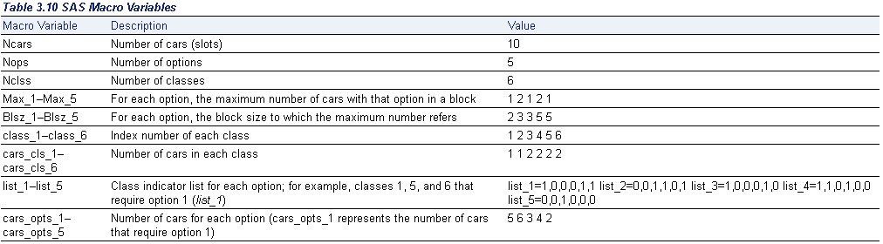

Las variables de decisión para este problema se muestran en la Tabla 3.11.

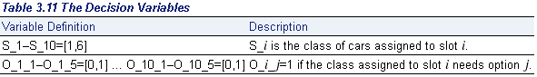

En las siguientes declaraciones SAS las restricciones de capacidad de la estación de trabajo se expresan utilizando un conjunto de restricciones lineales para cada estación de trabajo. Las restricciones de demanda para cada clase de automóvil se expresan usando una única restricción GCC. Las relaciones entre las variables de ranura y las variables de opción se expresan usando una restricción de elemento para cada variable de opción. Finalmente se introduce un conjunto de restricciones redundantes para mejorar la eficacia de la propagación. La idea detrás de la restricción redundante es la siguiente constatación: si la estación de trabajo para la opción j tiene capacidad r de s entonces como máximo r automóviles de la secuencia (n-s+1),…, n pueden tener una opción j donde n es el número total de automóviles. En consecuencia al menos nj-r coches en la secuencia 1,…,n deben tener opción j donde nj es la cantidad de autos con opción j. Generalizando más esto al menos nj-k x r autos en la secuencia 1,…, (n – k x s) deben tener la opción j, k=1,…, [n/s].

Este problema tiene seis soluciones, como se muestra en la Salida 3.7.1.

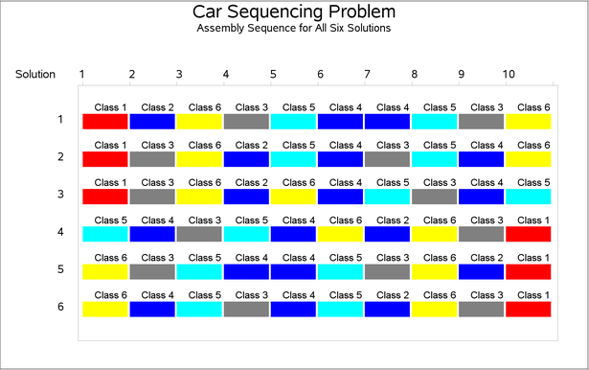

En el problema de la secuenciación de automóviles, es necesario secuenciar una serie de automóviles en una línea de montaje respetando varias restricciones. Este problema fue abordado por las comunidades de Investigación de Operaciones (OR) y de Programación de Restricciones (CP), ya sea como un problema de decisión o como un problema de optimización. En este artículo, consideramos la variante de decisión del problema de secuenciación de automóviles y proponemos una forma sistemática de clasificar la heurística para resolverla. Esta clasificación se basa en un conjunto de cuatro criterios, y consideramos todas las combinaciones relevantes para estos criterios. Algunas combinaciones corresponden a la heurística común utilizada en el pasado, mientras que muchas otras son novedosas. No es sorprendente que nuestra evaluación empírica confirme hallazgos anteriores de que las heurísticas específicas son muy importantes para resolver de manera eficiente el problema de la secuenciación del automóvil (véase, por ejemplo, Smith, 1996), de hecho, a menudo tan importante o más que el método de propagación. Además, a través de un análisis de criterios, podemos obtener varios conocimientos nuevos sobre lo que hace una buena heurística para este problema. En particular, mostramos que el criterio utilizado para seleccionar la opción más restringida es crítico, y la mejor opción es confiablemente la "carga" de una opción. Del mismo modo, la ramificación en el tipo de vehículo es más eficiente que la ramificación en el uso de una opción. En general, podemos indicar con una confianza relativamente alta cuál es la estrategia más robusta, o al menos delinear un pequeño conjunto de estrategias potencialmente mejores. Por último, tras una observación en Régin y Puget (1997) que afirma que la noción de holgura utilizada en heurística induce una regla de poda, proponemos un algoritmo para este método y lo evalúa experimentalmente, mostrando que, aunque es computacionalmente barato y fácil de implementar, este es en la práctica una forma muy eficiente de resolver los puntos de referencia de secuenciación de automóviles.

Se producirán varios automóviles; no son idénticos porque diferentes opciones están disponibles como variantes en el modelo básico. La línea de montaje tiene diferentes estaciones que instalan las diversas opciones (aire acondicionado techo solar etc.). Estas estaciones han sido diseñadas para manejar como máximo un cierto porcentaje de los autos que pasan a lo largo de la línea de ensamblaje. Además los automóviles que requieren una determinada opción no deben agruparse de lo contrario la estación no podrá arreglárselas. En consecuencia los automóviles se deben organizar en una secuencia para que nunca se exceda la capacidad de cada estación. Por ejemplo si una estación en particular solo puede hacer frente a la mitad de los autos que pasan a lo largo de la línea la secuencia debe ser construida de modo que como máximo 1 automóvil de cada 2 requiera esa opción. Se ha demostrado que el problema es NP-completo (Gent 1999).

El formato de los archivos de datos es el siguiente

Primera línea número de automóviles; número de opciones; numero de clases

Segunda línea para cada opción la cantidad máxima de automóviles con esa opción en un bloque.

Tercera línea para cada opción el tamaño del bloque al que se refiere el número máximo.

Luego para cada clase índice no; no. de autos en esta clase; para cada opción ya sea que esta clase lo requiera (1 o 0).

Este es el ejemplo dado en (Dincbas et al. ECAI88)

Estado del Arte.

|  |  |  |  |  |  |  |
| --- | --- | --- | --- | --- | --- | --- |
| Referencia |  | Instancias empleadas | Técnica empleada | Conjunto de Restricciones usados | Función Objetivo | Mono o Multi objetivo |
| (Golle, Boysen, & Rothlauf, 2010) | Minimizar la sobrecarga de trabajo en las estaciones |  |  |  |  |  |
|  | Atacar el problema desde la perspectiva de Pareto | ROADEF 2005 | Adapatacion de PMSMO (algoritmo evolutivo elitista) un algoritmo evolutivo elitista que se distingue por un cálculo de aptitud que tiene en cuenta la historia de las soluciones encontradas para diversificar las soluciones de compromiso a lo largo de la frontera de Pareto. Menciona tres algoritmos evolutivos no elitistas MOGA, NPGA, NSGA y 9 algoritmos evolutivos elitistas NSGAII, SPEA, SPEA2, PAES, M-PAES, PESA, PESAII, Micro-GA, y PMSMO |  |  | X |
|  |  |  |  |  |  |  |
|  |  |  |  |  |  |  |

ACRONIMOS

MMAL MIXED-MODEL ASSEMBY LINES

MMS MIXED-MODEL SECUENCING

CS CAR SECUENCING

# Referencias

Golle, U., Boysen, N., & Rothlauf, F. (2010). Analysis and design of sequencing rules for car sequencing. *European Journal of Operational Research, 206*(3), 579–585. doi:10.1016/j.ejor.2010.03.019

Parello, B. D., Kabat, W. C., & Wos, L. (1986). Job-shop scheduling using automated reasoning: A case study of the car-sequencing problem. *Journal of Automated Reasoning, 2*, 1-42.

Dhamala, T., Khadka, S. (2011). A REVIEW ON SEQUENCING APPROACHES FOR MIXED-MODEL JUST-IN-TIME PRODUCTION SYSTEM. Iranian Journal of Optimization, 03(2), 266-290.

|  |
| --- |
| **METODOLOGÍA : PLANTEAMIENTO DEL PROBLEMA**  **Si**  **No** |
| El planteamiento del problema menciona las observaciones que llevaron a plantearse una  interrogante, señala claramente el problema y lo aísla de otros similares indicando la laguna de conocimiento, la pregunta de investigación, la línea de indagación que se continuará o los contraargumentos para proponer una nueva línea de estudio; su extensión no rebasa una cuartilla, permite su verificación empírica, es planteado en forma de pregunta, evita que la posible respuesta al problema sea ambigua y en el caso de estudios experimentales expresa la relación funcional entre variables. |

|  |
| --- |
| **METODOLOGÍA : JUSTIFICACIÓN**  **Si**  **No** |
| La justificación señala por qué es importante realizar el experimento o la investigación , la  magnitud del problema, los beneficios sociales económicos que tendrá la realización del estudio o las consecuencias negativas de no realizar el estudio.  La investigación se justifica porque se trata de una temática novedosa, enriquece el  conocimiento, resuelve un problema de interés social, elimina una laguna de conocimiento, permite un desarrollo metodológico o un desarrollo teórico  Los argumentos coinciden con lo señalado en el planteamiento del problema |

|  |
| --- |
| **METODOLOGÍA : OBJETIVOS**  **Si**  **No** |
| El objetivo general y los específicos están redactados en infinitivo y de manera concisa; se  refieren a lo que se pretende lograr con la investigación; incluyen un criterio observable que permita verificar su cumplimiento; son congruentes con los demás apartados metodológicos; permiten identificar la metodología a utilizar y la población con la que se trabajará; y se desprende de cada uno de ellos un estudio, experimento o tarea de investigación. |

|  |
| --- |
| **METODOLOGÍA : PREGUNTA DE INVESTIGACIÓN**  **Si**  **No** |
| La pregunta de investigación está planteada cómo pregunta (Qué, cómo, cuándo, dónde,  cuáles, etc.) y no como afirmación, es posible desprender de ella una hipótesis que pueda ser sometida a verificación, es apropiadamente compleja, permite identificar la o las variables de estudio, el tipo de datos que se obtendrá, la metodología a utilizar, el escenario, los participantes, los límites del estudio y es congruente con el resto de los elementos metodológicos |

|  |
| --- |
| **METODOLOGÍA : HIPÓTESIS**  **Si**  **No** |
| Existe una hipótesis para cada pregunta planteada que responda lógicamente y con una  relación causa efecto a la pregunta de investigación, es simple y no es posible dividirla en otras menos complejas, en trabajos experimentales utiliza la forma “Si.... entonces” y se fundamenta en los datos presentados en el marco teórico |

|  |
| --- |
| **METODOLOGÍA : VARIABLES**  **Si**  **No** |
| Se enuncian las variables (si se trata de estudios descriptivos) y se desglosan las variables  en dependientes e independientes (en el caso de estudios experimentales), se definen de acuerdo a como se medirán, se indica el atributo específico que se observará y que permitirá la recopilación de la información, siendo congruente con lo estipulado en los otros apartados metodológicos. Se plantean restricciones de las variables. |

|  |
| --- |
| **METODOLOGÍA : HERRAMIENTAS, APARATOS O MATERIALES**  **Si**  **No** |
| Se describen con claridad los instrumentos a utilizar, se cita la fuente en caso de  instrumentos diseñados por otros investigadores, se incluyen como anexo en caso necesario y se evita describir materiales no fundamentales.  Se incluye información sobre la validez y la confiabilidad de los instrumentos a utilizar y  sobre los procedimientos para mejorar la calidad de las mediciones. |

|  |
| --- |
| **METODOLOGÍA : DISEÑO O TIPO DE ESTUDIO**  **Si**  **No** |
| Se especifica y describe con claridad el tipo de estudio a realizar o diseño experimental a  utilizar y este es congruente con el problema |

|  |
| --- |
| **METODOLOGÍA : PROCEDIMIENTO**  **Si**  **No** |
| Se describe el procedimiento o las manipulaciones experimentales de tal manera que otro  investigador pueda repetirlo o entenderlo sin necesidad de una explicación adicional, se evita mencionar pasos obvios o innecesarios, se especifican las técnicas de control experimental |

|  |
| --- |
| **METODOLOGÍA : CONSIDERACIONES ÉTICAS**  **Si**  **No** |
| Se indican las medidas que se tomarán para garantizar el cumplimiento de las condiciones  éticas en el estudio que aseguraren la confiabilidad de los datos, el respeto a la dignidad y  derechos de los participantes en el estudio y el respeto a los derechos de autor cuando se retomen las ideas o el trabajo de otros investigadores |

|  |
| --- |
| **METODOLOGÍA : MÉTODO DE ANÁLISIS E INTERPRETACIÓN DE LOS DATOS**  **Si**  **No** |
| Se incluye el análisis gráfico, estadístico cualitativo que se pretende utilizar, la prueba de  significancia estadística empleada y/o el criterio para rechazar al hipótesis congruentes con el tipo de estudio realizado |

|  |
| --- |
| **RECURSOS**  **Si**  **No** |
| Se enlistan los recursos humanos necesarios para ejecutar el proyecto, los recursos  financieros y materiales a utilizar, en un monto que sea accesible para el investigador o en su caso indicando las fuentes de financiamiento |

|  |
| --- |
| **CRONOGRAMA**  **Si**  **No** |
| El cronograma debe incluir las fechas de: Inicio y término, redacción y autorización del  proyecto, búsqueda de referencias documentales, elaboración de instrumentos, aplicación del estudio, organización y análisis de resultados, redacción del informe (primer borrador), elaboración del informe final, impresión de trabajo recepcional y presentación de trabajo final |

|  |
| --- |
| **ÍNDICE TENTATIVO**  **Si**  **No** |
| Se incluye desglosado el contenido del trabajo final, al menos tres capítulos con subíndices  siguiendo un orden de lo general a lo particular de acuerdo a la metodología utilizada |

|  |
| --- |
| **BIBLIOGRAFÍA**  **Si**  **No** |
| Se incluye un número de referencias pertinentes (Al menos 10) para la información presentada y actuales salvo que se trate de textos básicos, incluyendo revistas especializadas y fuentes consultadas en internet |

|  |
| --- |
| **ANEXOS**  **Si**  **No** |
| Los anexos incluyen solo la información necesaria para apoyar la comprensión de la  investigación, como instrumentos, datos crudos, formatos, etc. |

|  |
| --- |
| **CONGRUENCIA**  **Si**  **No** |
| Todos los apartados del estudio son congruentes entre sí |

|  |
| --- |
| **IMPORTANCIA**  **Si**  **No** |
| El trabajo de investigación es trascendente y original porque se trata de una temática  novedosa, enriquece el conocimiento, resuelve un problema de interés social, elimina una laguna de conocimiento, permite un desarrollo metodológico o un desarrollo teórico. |

|  |
| --- |
| **PERTINENCIA**  **Si**  **No** |
| El trabajo de investigación es pertinente con la línea de investigación del programa que es: “Sistemas Inteligentes”. Consiste en el estudio y aplicación de modelos computacionales que simulan la inteligencia humana para la solución de problemas complejos proponiendo nuevos modelos, teorías y/o algoritmos de ciencias de la computación en el área de sistemas inteligentes. |

|  |
| --- |
| **VIABLILIDAD**  **Si**  **No** |
| El trabajo de investigación es viable para desarrollarse en un período de tres años y medio. |

|  |
| --- |
| **ASPECTOS COMPLEMENTARIOS**  **Si**  **No** |
| La ortografía y la sintaxis son correctas. El trabajo es presentado con pulcritud, la  redacción es de tipo impersonal, se evita iniciar los párrafos con gerundios o utilizar muletillas. |